文件上传

表单：

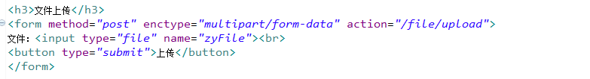

控制器：

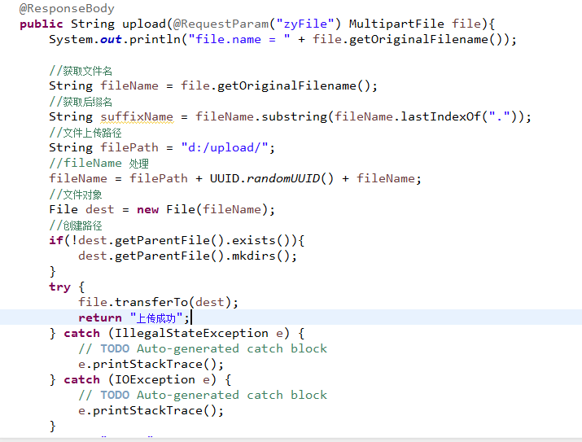

properties配置：

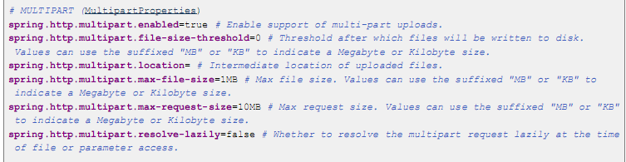

文件下载：

